Отчет по лабораторной работе №14
  - Программирование в командном процессоре ОС UNIX. Расширенное программирование
Виноградова Мария Андреевна
Содержание

Список иллюстраций

Список таблиц

1 Цель работы
Изучить основы программирования в оболочке ОС UNIX. Научиться писать более сложные командные файлы с использованием логических управляющих конструкций и циклов

2 Выполнение лабораторной работы
- Написать командный файл, реализующий упрощённый механизм семафоров. Командный файл должен в течение некоторого времени t1 дожидаться освобождения ресурса, выдавая об этом сообщение, а дождавшись его освобождения, использовать его в течение некоторого времени t2<>t1, также выдавая информацию о том, что ресурс используется соответствующим командным файлом (процессом). (рис. 1).
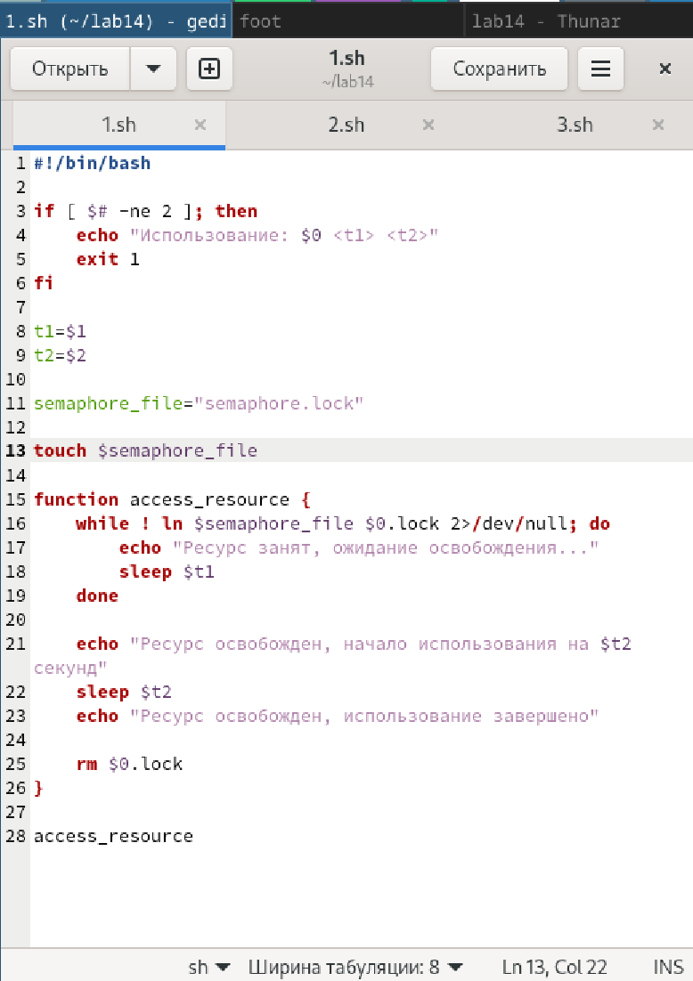
Рис. 1: Пишем командный файл
1.2. Запустить командный файл в одном виртуальном терминале в фоновом режиме, перенаправив его вывод в другой (> /dev/tty#, где # — номер терминала куда перенаправляется вывод), в котором также запущен этот файл, но не фоновом, а в привилегированном режиме.
Начало работы (рис. 2).
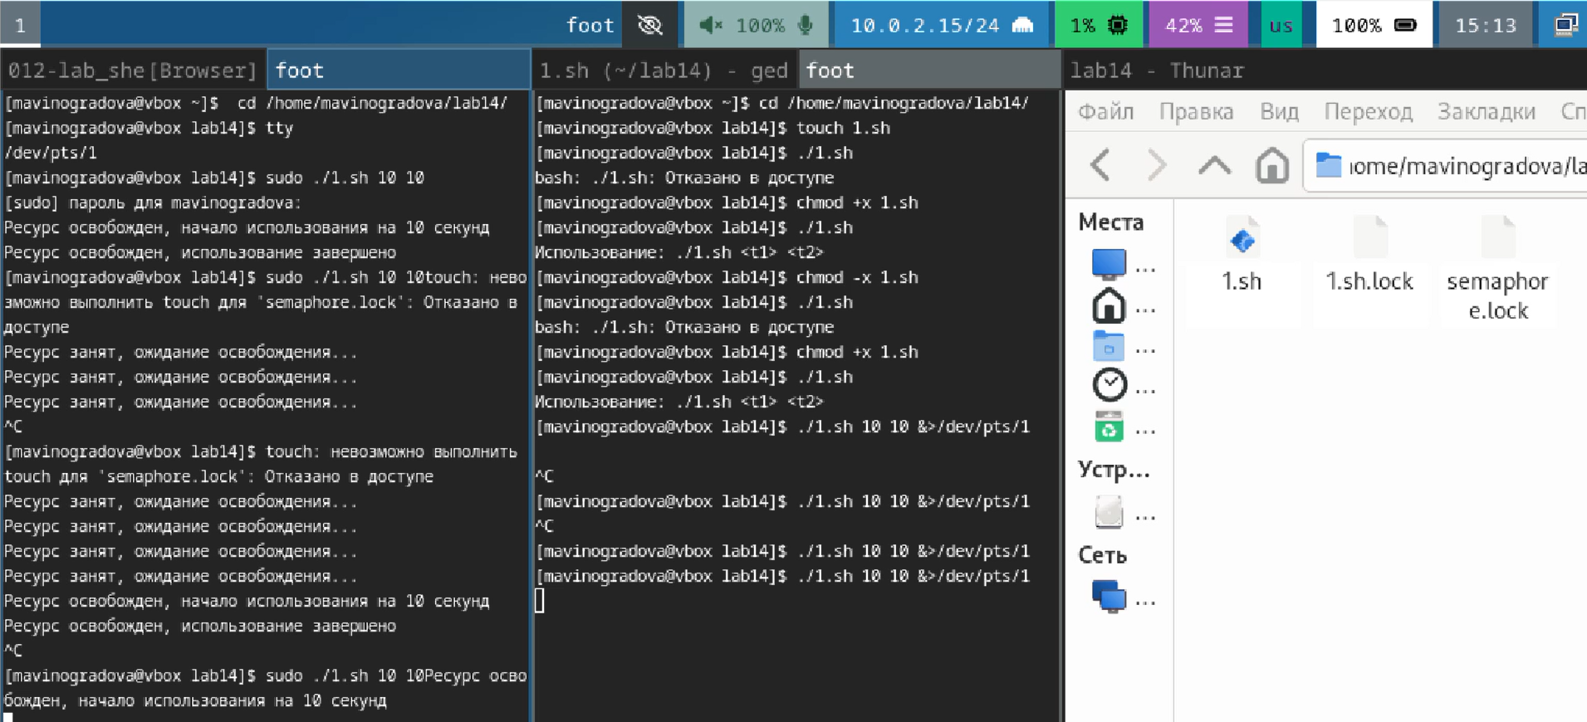
Рис. 2: Запускаем командный файл в двух терминалах
Завершние работы: (рис. 3).
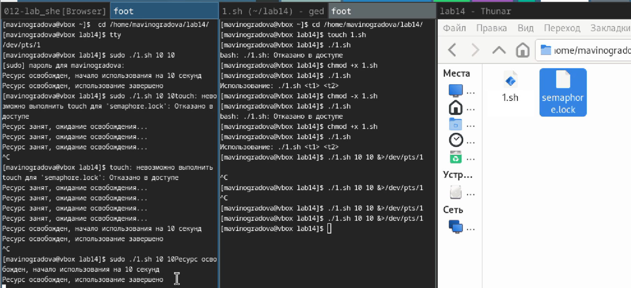
Рис. 3: Смотрим на результат работы
- Реализовать команду man с помощью командного файла. Изучите содержимое каталога /usr/share/man/man1. В нем находятся архивы текстовых файлов, содержащих справку по большинству установленных в системе программ и команд. Каждый архив можно открыть командой less сразу же просмотрев содержимое справки. Командный файл должен получать в виде аргумента командной строки название команды и в виде результата выдавать справку об этой команде или сообщение об отсутствии справки,если соответствующего файла нет в каталоге man1 (рис. 4).
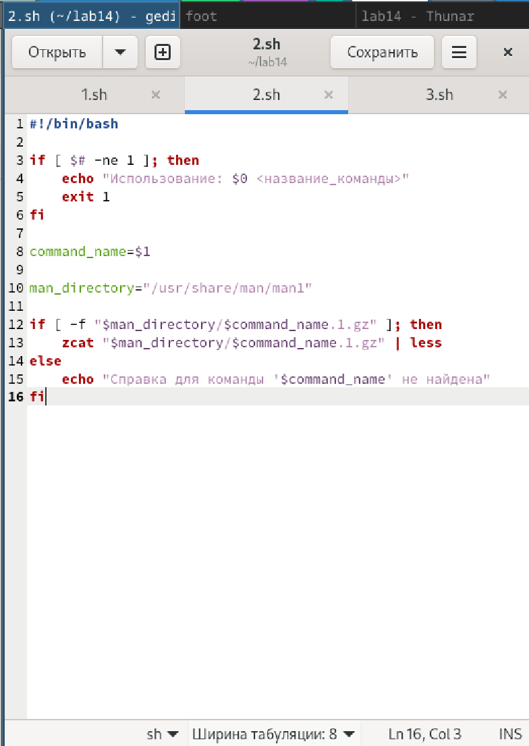
Рис. 4: Пишем командный файл
Работа командного файла с несуществкющей командой: (рис. 5).
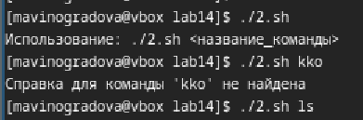
Рис. 5: Тестируем командный файл с несуществующей командой
Работа командного файла с существкющей командой: (рис. 6).
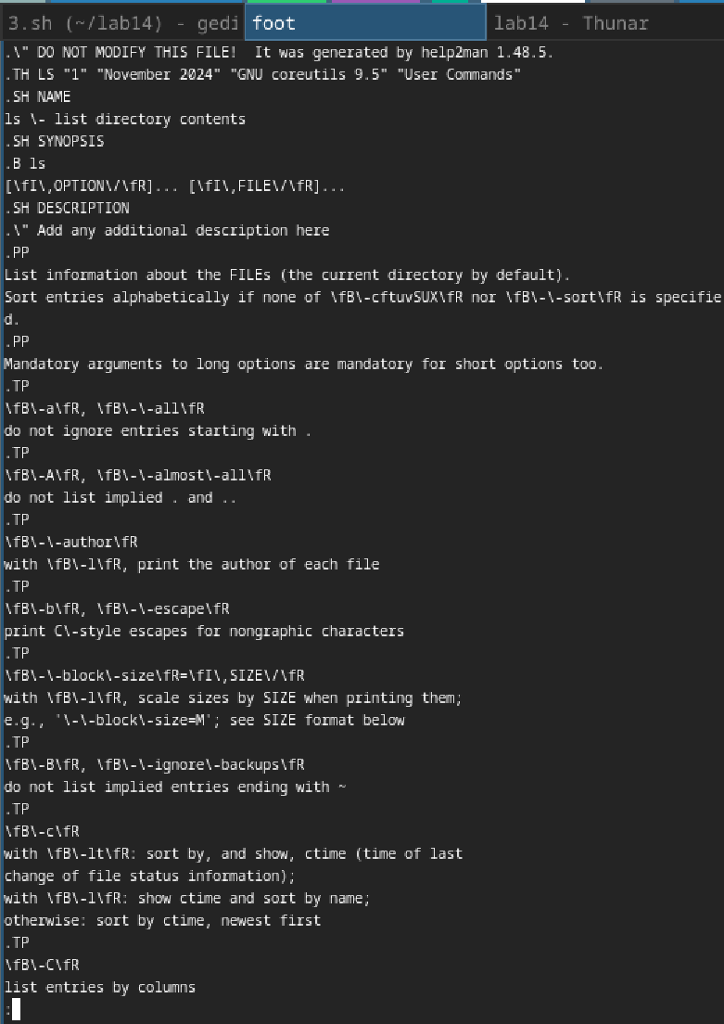
Рис. 6: Тестируем командный файл с существующей командой
- Используя встроенную переменную $RANDOM, напишите командный файл, генерирующий случайную последовательность букв латинского алфавита. (рис. 7).
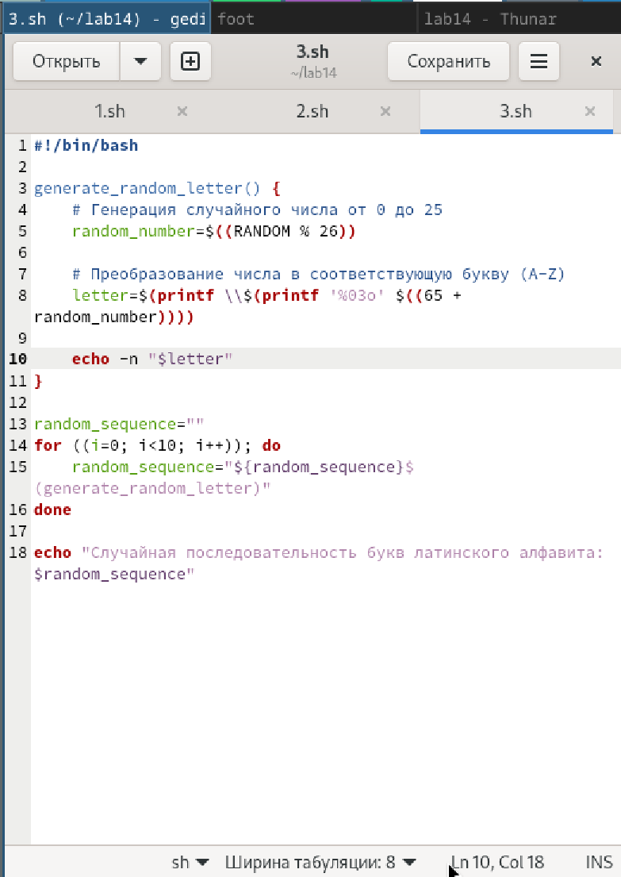
Рис. 7: Пишем командный файл
Работа командного файла: (рис. 8).
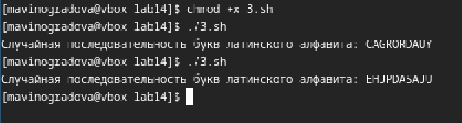
Рис. 8: Смотрим на результат выполнения командного файла

3 Выводы
В ходе работы освоено создание сложных shell-скриптов с использованием условий и циклов, что позволяет эффективно автоматизировать задачи в UNIX-системах. Приобретённые навыки значительно расширяют возможности работы в командной строке.

